**01 Search**

**Manual Técnico**

Sumário

Modelo de Dados 2

Dicionário de Dados 3

Intenção: Ao ter um item criado podemos: 5

Modelo de Classes 8

Módulo “Servidor” 11

Módulo “Conexao” 15

Módulo “Novidades” 18

Módulo “Categoria” 19

Módulo “Busca” 20

Módulo “Listas” 21

Módulo “Produto” 24

Módulo “Cache” 25

Modelo de Dados

Para melhor visualização, recomenda-se abrir o arquivo entregue no CD.

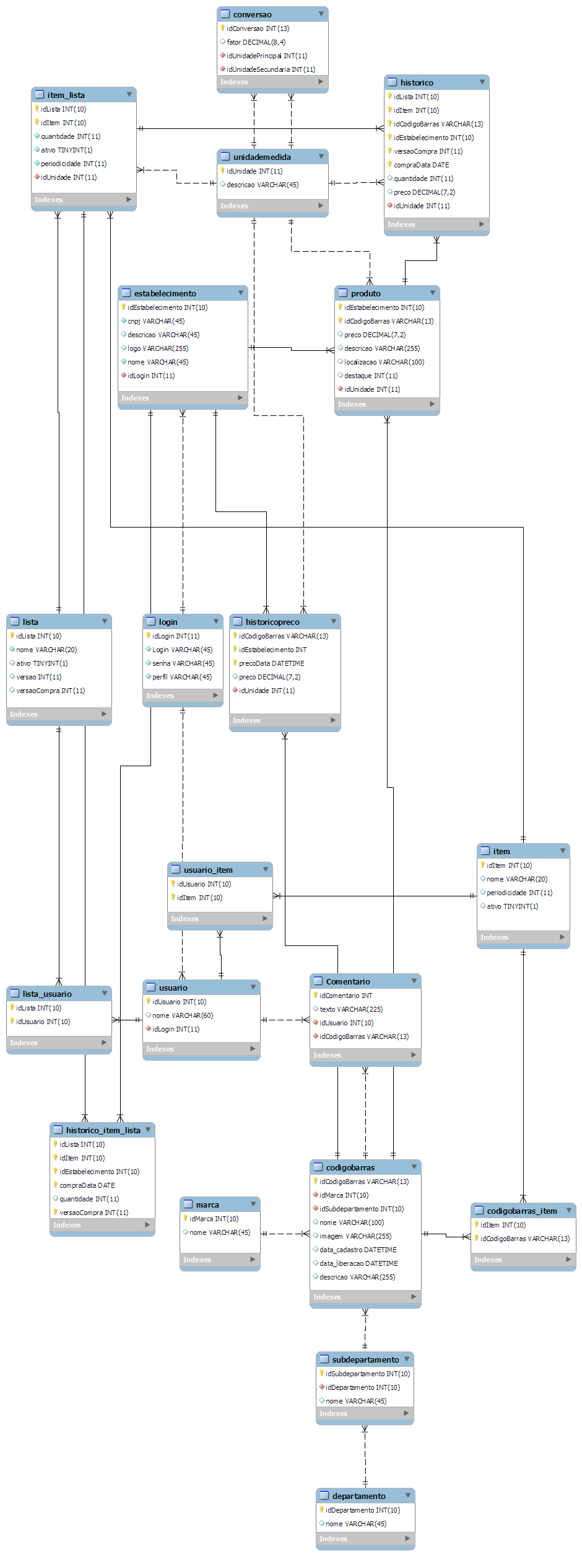Dicionário de Dados

**Login:** tabela de usuários do sistema.

* idLogin - PK da tabela.
* Login - Usuário para acessar o sistema, é do tipo único no banco de dados .
* Senha - Senha para acessar o sistema.
* Perfil - Código de perfil de acesso ao sistema.

**Usuario:** tabela de usuários que criarão listas no programa.

* *idUsuario* - é a chave primária da tabela.
* *Nome* – nome do usuário.
* idLogin - FK, Tabela Login, indica login do usuário.

**Lista:** tabela de listas criadas pelo usuário.

* *idLista* - é a chave primária da tabela.
* *Nome* – é o nome da lista.
* *Ativo* - Tipo Boolean, flag que indica se a lista foi excluída pelo usuário ou não.
* *Versao* - Número da versão da lista.
* *versao _compra* - Número da versão da ultima compra.

**Lista_Usuario:** Tabela utilizada para relacionar listas com usuários, indicando quais usuários possui acesso a determinadas listas.

* *idLista* - FK, tabela Lista.
* *idUsuario* - FK, Tabela Usuario.

**Item:** tabela de itens que um usuário cria.

* *idItem* - é a chave primária da tabela.
* *Nome* – é o nome do item.
* *Peridicidade* – é a quantidade em dias que o item dura.
* *Ativo* - Tipo Boolean, flag que indica se o item foi excluído pelo usuário ou não.

**Item_Lista:** tabela de listas com seus respectivos itens adicionados e suas quantidades.

* *idLista* - é a chave primária da tabela.
* *IdItem* - é a chave primária da tabela.
* *Quantidade*: Quantidade que se deseja comprar do item na lista.
* *Ativo* - Tipo Bool, flag que indica se o item precisa ser comprado (V) ou se o item já foi comprado(F), é desativado quando toda a quantidade for comprada, ou a critério do usuário, e ativado em caso de periodicidade quando a validade “vence”.
* *Peridicidade* – é a quantidade em dias que o item nesta lista dura.
* *idUnidade* – é chave estrangeira da tabela UnidadeMedida.

**Departamento**: a tabela que irá armazenar os departamentos dos produtos; é independente de cada estabelecimento.

* *idDepartamento* – é a chave primária da tabela, um número.
* *nome* – é o nome do departamento.

**Subdepartamento**: a tabela que irá armazenar os subdepartamentos dos produtos; é independente de cada estabelecimento.

* *idSubdepartamento* – é a chave primária da tabela, um número.
* *idDepartamento* – é uma chave estrangeira que referencia ao Departamento, onde um departamento pode ter vários subdepartamentos, mas um subdepartamento está ligado somente a um departamento.
* *nome* – é o nome do subdepartamento.

**CodigoBarras**: é a tabela que armazena os dados invariáveis de cada produto. Ela será o registro padrão dos produtos, será preenchida pelo primeiro estabelecimento que registrar o produto e passará pela aprovação de um administrador antes de ser liberada para o usuário.

* *idCodigoBarras* – é a chave primária da tabela, o código de barras em si. É necessário que seja em texto pois o tipo int do Java só aceita até 8 dígitos, sendo que um código de barras possui 11.
* *idMarca* – uma chave estrangeira que irá referenciar a tabela Marca.
* *idSubdepartamento* – é uma chave estrangeira que irá referenciar a tabela Subdepartamento. Um produto só pode estar referenciado a um único subdepartamento.
* *nome* – o nome do produto, onde este nome é padrão/igual para todos os estabelecimentos.
* *imagem* - o caminho/url da imagem, onde esta imagem é padrão/igual para todos os estabelecimentos.
* *data_cadastro* – é a data em que um estabelecimento cadastra um novo item ao banco de dados.
* *data_liberacao* – é a data em que um administrador do sistema libera este produto para o público em geral.
* *descricao* – é a descrição padrão daquele produto, onde independentemente do estabelecimento, esta descrição é única.

**Marca**: é a tabela que armazena os dados das Marcas de cada produto.

* *idMarca* – é a chave primária da tabela, um número.
* *nome* – é o nome da marca.

**Estabelecimento**: tabela que armazena os dados dos estabelecimentos cadastrados em nosso sistema.

* *idEstabelecimento* - é a chave primária da tabela, um número.
* *CNPJ* – Número do CNPJ da empresa, registro único na tabela.
* *Descricao* – Descrição do estabelecimento.
* *Logo* – endereço da imagem do estabelecimento.
* *nome* – é o nome do estabelecimento.
* *idLogin* – FK, tabela Login, login do estabelecimento.

**Produto**: tabela que armazena os dados dos produtos de cada estabelecimento.

* *IdCodigoBarras* - é a chave primária da tabela.
* *IdEstabelecimento* – é a chave primaria da tabela.
* *Preço* – preço do produto.
* *Descricao* – específica do supermercado, podendo mostrar detalhes além do padronizado.
* *Localizacao* – localização do produto.
* *Destaque* – Nível de destaque do produto.
* *idUnidade* – é chave estrangeira da tabela UnidadeMedida.

**Item_CodigoBarras:**  Relacionar a tabela ITEM com a tabela CODIGOBARRAS de muitos pra muitos.

# Intenção: Ao ter um item criado podemos:

1 - Referenciá-lo a apenas um CODIGOBARRAS. Por exemplo, um ITEM coca-cola.

2 - Referenciá-lo a varios CODIGOBARRAS. Por exemplo: refrigerante, podendo ter vários CODIGOBARRAS diferentes (fanta, coca-cola, sprit).

3 – Sem referência. Um ITEM não referenciado a um ou a vários CODIGOBARRAS. Por exemplo, detergente (caso o usuário não querer atrelar CODIGOBARRAS a esse ITEM).

* *IdItem* - é a chave primária da tabela;
* *IdCodigoBarras* - é a chave primária da tabela;

**Histórico:** Tabela de histórico dos itens comprados de uma lista.

* *idLista* – FK, tabela Lista, indica a qual lista o item pertencia;
* *idItem* – FK, tabela Item, indica qual é o item comprado;
* *idCodigoBarras* – FK, tabela CodigoBarras, código de barras do produto;
* *idEstabelecimento* – FK, tabela Estabelecimento, de qual estabelecimento veio o item;
* *versao_compra* – flag que marca a versão da ultima compra;
* compraData – Data da compra, faz parte da PK;
* *Quantidade* – Quantidade comprada do item;
* *Preço* – Preço do produto;
* *idUnidade* – é chave estrangeira da tabela UnidadeMedida;

**HistóricoPreco:** Tabela de histórico do preço , referente ao preço de cada produto ao longo do tempo, é acionada por um trigger.

* *idCodigoBarras* – FK, tabela CodigoBarras, código de barras do produto;
* *idEstabelecimento* – FK, tabela Estabelecimento, de qual estabelecimento veio o produto;
* *precoData*– a data deste preço;
* *Preço* – Preço do produto;
* *idUnidade* – é chave estrangeira da tabela UnidadeMedida;

**Histórico_Item_Lista:** Tabela de histórico dos itens de uma lista, que não possuem um codigobarras agregado.

* *idLista* – FK, tabela Lista, indica a qual lista o item pertencia.
* *idItem* – FK, tabela Item, indica qual é o item comprado.
* *idEstabelecimento* – FK, tabela Estabelecimento, de qual estabelecimento veio o produto.
* compraData – Data da compra, faz parte da PK.
* *Quantidade* – Quantidade comprada do item.
* *versao _compra* - PK, Número da versão da ultima compra.

**Unidademedida:** Tabela de unidades dos itens.

* *idUnidade* – PK, tabela Unidademedida.
* *descricao* –descrição sobre a unidade.

**Conversão:** Tabela de conversão de unidades.

* *idConversao* – PK, tabela conversao;
* *fator* – valor de quantas vezes a primeira unidade é em relação a segunda;
* *idUnidadePrincipal* – chave estrangeira da tabela Unidademedida, representa a primeira unidade na conversão;
* *idUnidadeSecundaria* – chave estrangeira da tabela Unidademedida, representa a segunda unidade na conversão;

**Comentario:** Tabela referente aos comentários de cada usuário.

* *idComentario* – FK, tabela da tabela comentario;
* *texto* – comentário que o usuário escreveu;
* *idUsuario* – chave estrangeira da tabela usuario;
* *idCodigobarras* – chave estrangeira da tabela codigobarras;

# Modelo de Classes

Abaixo estão os modelos de classes das principais classes do sistema. Para a melhor visualização das imagens é possível abri-las no diretório de documentações.

* *Modelos_MySql*

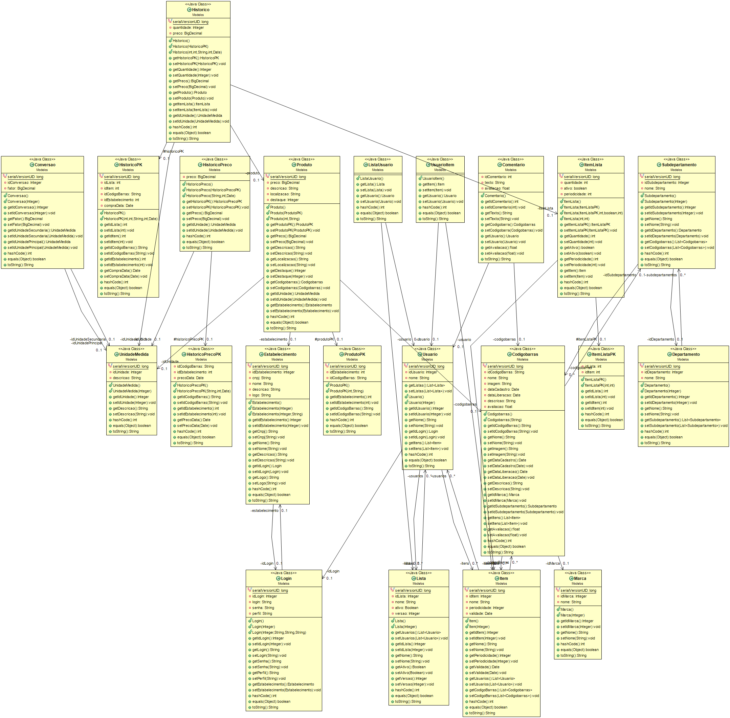

* *Modelos_JPA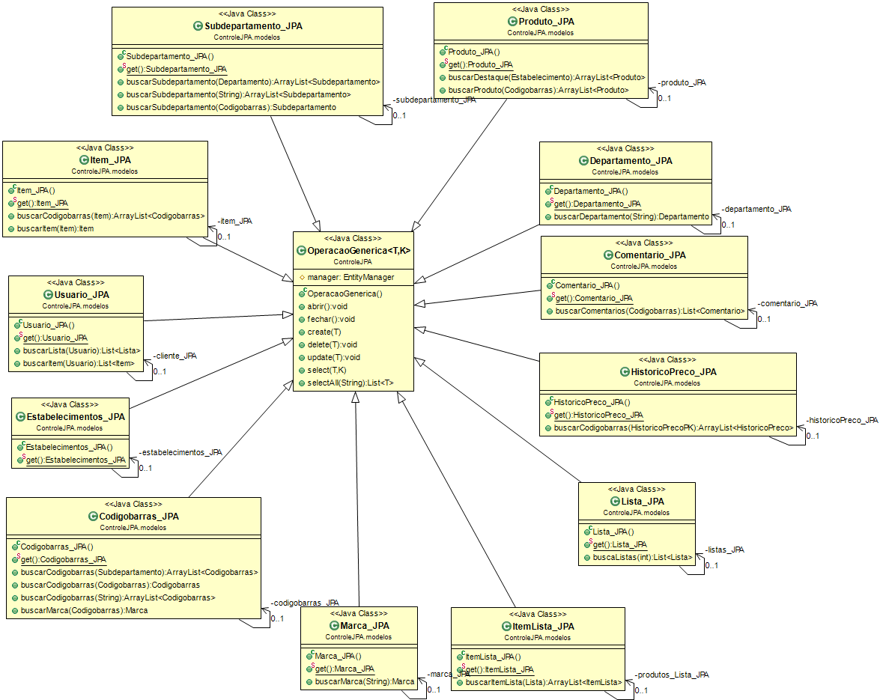*
* *Modelos_SQLite*

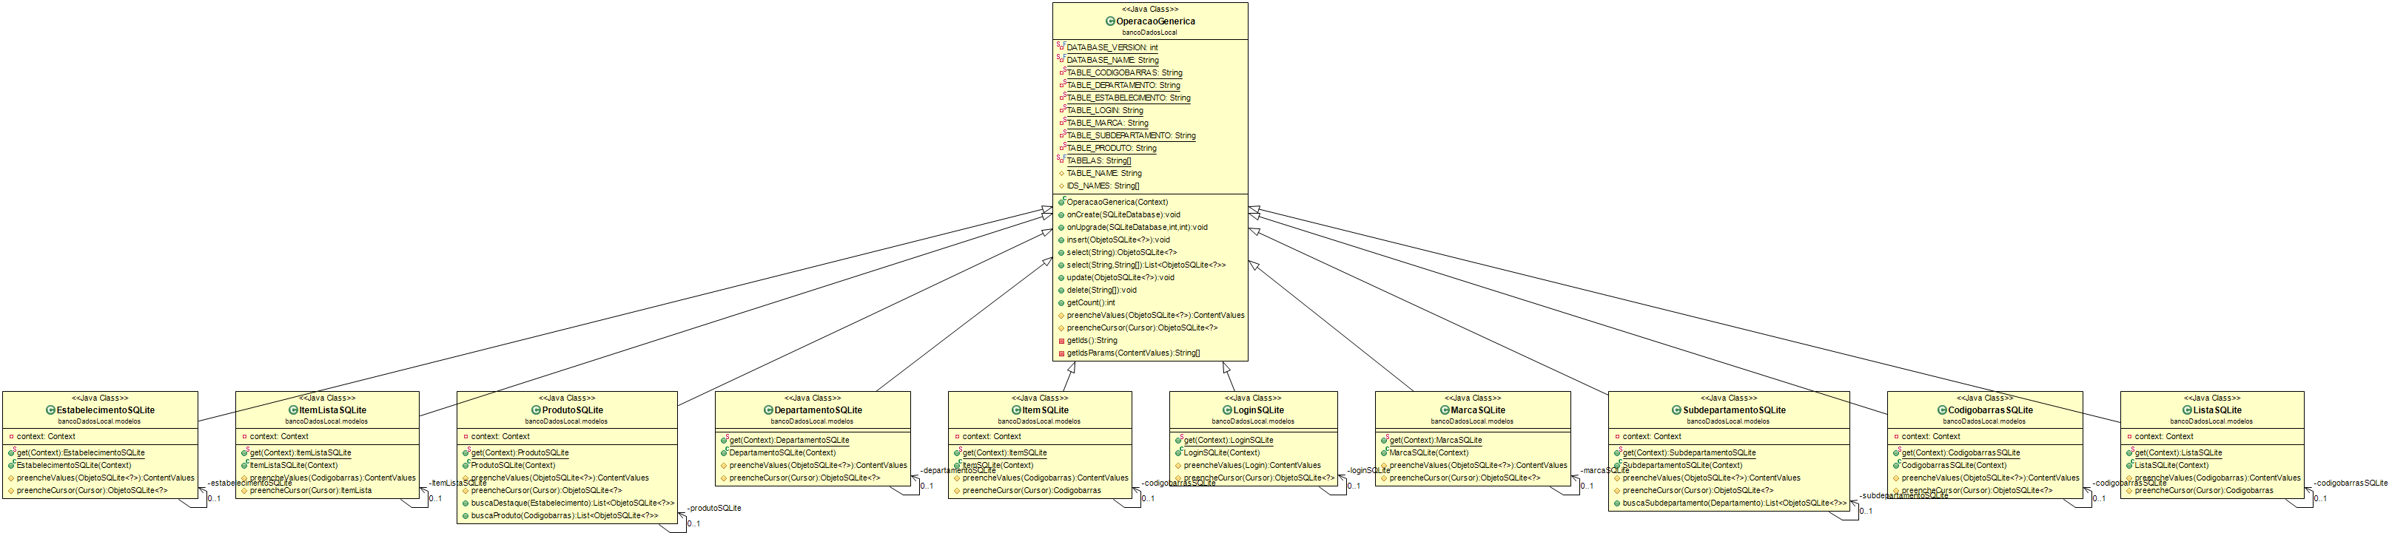*Conexão*

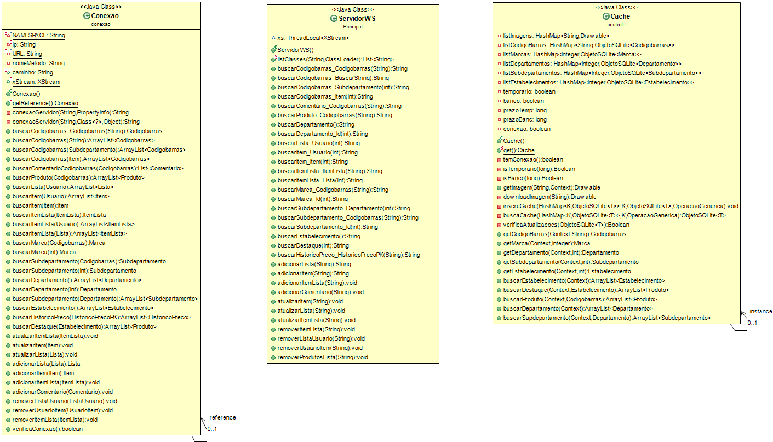Módulo “Servidor”

Este módulo irá gerenciar as requisições de dados e ações, realizando a conexão com o banco de dados.

Abaixo estão os objetos pertencentes a este módulo.

**Classes de controle:**

* *Principal.Principal.java*

Irá publicar o WebService com o endereço “http://[ip]:8060/WebService/projeto", instanciando a classe ServidorWS.

* *Principal.Banco_Dados.java*

Fornecerá dados para o gerenciamento da conexão com o banco de dados “01Search”.

* *Principal.ServidorWS.java*

Gerencia a comunicação entre a aplicação android - por meio do módulo conexão - e o servidor, convertendo os parâmetros recebidos por uma requisição para objetos java e serializando as respostas - referentes aos retornos dos objetos do banco de dados - para o protocolo de mensagem SOAP e assim poder enviar ao Android.

* *ControleJPA.Emf.java*

Fornece o método que retorna o gerenciador do banco de dados “01Search” (EntityManagerFactory).

* *ControleJPA.OperacaoGenerica.java*

É uma classe genérica que possui os principais métodos de busca, inserção, alteração e exclusão de registro em uma tabela no banco de dados.

As classes a seguir são todas filhas da classe OperacaoGenerica. Elas podem sobrepor os métodos da classe pai e ainda acrescentarem novos métodos para fazer diferentes operações no banco de dados.

* *ControleJPA.modelos.Codigobarras_JPA.java*

Gerencia as operações da tabela Codigobarras no servidor.

* *ControleJPA.modelos.Departamento_JPA.java*

Gerencia as operações da tabela Departamento no servidor.

* *ControleJPA.modelos.Estabelecimentos_JPA.java*

Gerencia as operações da tabela Estabelecimento no servidor.

* *ControleJPA.modelos.HistoricoPreco_JPA.java*

Gerencia as operações da tabela HistoricoPreco no servidor.

* *ControleJPA.modelos.ItemLista_JPA.java*

Gerencia as operações da tabela ItemLista no servidor.

* *ControleJPA.modelos.Item_JPA.java*

Gerencia as operações da tabela Item no servidor.

* *ControleJPA.modelos.Lista_JPA.java*

Gerencia as operações da tabela Lista no servidor.

* *ControleJPA.modelos.Marca_JPA.java*

Gerencia as operações da tabela Marca no servidor.

* *ControleJPA.modelos.Produto_JPA.java*

Gerencia as operações da tabela Produto no servidor.

* *ControleJPA.modelos.Subdepartamento_JPA.java*

Gerencia as operações da tabela Subdepartamento no servidor.

* *ControleJPA.modelos.UsuarioItem_JPA.java*

Gerencia as operações da tabela Usuário_Item no servidor.

* *ControleJPA.modelos.Usuario_JPA.java*

Gerencia as operações da tabela Usuario no servidor.

As classes a seguir são todas classes-entidades, isto é, cada uma delas faz uma representação de uma tabela no banco de dados. Como o modo de conexão com o banco é a partir do framework hibernate implementado pela API JPA, todos os atributos das classes contem notações a fim de relacionar os atributos com colunas das respectivas tabelas.

* *Modelos.Codigobarras.java*

Representação da tabela codigobarras do banco de dados.

* *Modelos.CodigobarrasItem.java*

Representação da tabela Codigobarras_Item do banco de dados.

* *Modelos.CodigobarrasItemPK.java*

Representação chave primária composta da tabela Codigobarras_Item do banco de dados.

* *Modelos.Conversao.java*

Representação da tabela Conversao do banco de dados.

* *Modelos.Departamento.java*

Representação da tabela Departamento do banco de dados.

* *Modelos.Estabelecimento.java*

Representação da tabela Estabelecimento do banco de dados.

* *Modelos.Historico.java*

Representação da tabela Historico do banco de dados.

* *Modelos.HistoricoPK.java*

Representação chave primária composta da tabela Historico do banco de dados.

* *Modelos.HistoricoPreco.java*

Representação da tabela HistoricoPreco do banco de dados.

* *Modelos.HistoricoPrecoPK.java*

Representação chave primária composta da tabela HistoricoPreco do banco de dados.

* *Modelos.Item.java*

Representação da tabela Item do banco de dados.

* *Modelos ItemLista.java*

Representação da tabela ItemLista do banco de dados.

* *Modelo.ItemListaPK.java*

Representação chave primária composta da tabela ItemLista do banco de dados.

* *Modelos.Lista.java*

Representação da tabela Lista do banco de dados.

* *Modelos.ListaUsuario.java*

Representação da tabela ListaUsuario do banco de dados.

* *Modelos.Login.java*

Representação da tabela Login do banco de dados.

* *Modelos.Marca.java*

Representação da tabela Marca do banco de dados.

* *Modelos.Produto.java*

Representação da tabela Produto do banco de dados.

* *Modelos.ProdutoPK.java*

Representação chave primária composta da tabela Produto do banco de dados.

* *Modelos.Subdepartamento.java*

Representação da tabela Subdepartamento do banco de dados.

* *Modelos.UnidadeMedida.java*

Representação da tabela UnidadeMedida do banco de dados.

* *Modelos.Usuario.java*

Representação da tabela Usuario do banco de dados.

* *Modelos.UsuarioItem.java*

Representação da tabela UsuarioItem do banco de dados.

* *Modelos.UsuarioItemPK.java*

Representação chave primária composta da tabela UsuarioItem do banco de dados.

**Visuais:**

Este módulo não possui visuais.

# Módulo “Conexao”

O módulo Conexao é a ponte de comunicação entre a aplicação android (“01Search_Android”) e o servidor (“01Search_Servidor”), fazendo com que as requisições da aplicação android sejam encaminhadas ao servidor, e assim gerando uma resposta do servidor a caminho da aplicação.

Outra função deste módulo é a presença das ‘classes entidades’ - representações das tabelas do banco de dados em objetos - apenas para a aplicação android, enquanto que o servidor possui ‘classes entidades’ idênticas no que diz respeito aos atributos, mas contendo anotações de persistência da API JPA.

Abaixo estão os objetos pertencentes a este módulo.

**Classes de controle:**

* *conexao.Conexao.java*

Gerencia a comunicação entre a aplicação android e o servidor, serializando os parâmetros - referentes as requisições da aplicação android - para o protocolo de mensagem SOAP e assim poder enviar ao Web Service do servidor. Na resposta do Web Service, ele também é responsável por desserializar os pacotes e entregar à aplicação android.

* *Modelo.Codigobarras.java*

Representação da tabela “codigobarras” do banco de dados.

* *Modelo.CodigobarrasItem.java*

Representação da tabela “codigobarras_item” do banco de dados.

* *Modelo.CodigobarrasItemPK.java*

Representação das chaves primárias da tabela “codigobarras_item” do banco de dados.

* *Modelo.Comentario.java*

Representação da tabela “comentario” do banco de dados.

* *Modelo.Conversao.java*

Representação da tabela “conversao” do banco de dados.

* *Modelo.Departamento.java*

Representação da tabela “departamento” do banco de dados.

* *Modelo.Estabelecimento.java*

Representação da tabela “estabelecimento” do banco de dados.

* *Modelo.Historico.java*

Representação da tabela “historico” do banco de dados.

* *Modelo.HistoricoPK.java*

Representação das chaves primárias da tabela “historico” do banco de dados.

* *Modelo.HistoricoPreco.java*

Representação da tabela “historicopreco” do banco de dados.

* *Modelo.HistoricoPK.java*

Representação das chaves primárias da tabela “historicopreco” do banco de dados.

* *Modelo.ItemLista.java*

Representação da tabela “item_lista” do banco de dados.

* *Modelo. ItemListaPK.java*

Representação das chaves primárias da tabela “item_ lista” do banco de dados.

* *Modelo.Lista.java*

Representação da tabela “lista” do banco de dados.

* *Modelo.ListaUsuario.java*

Representação da tabela “lista_usuario” do banco de dados.

* *Modelo.Login.java*

Representação da tabela “login” do banco de dados.

* *Modelo.Marca.java*

Representação da tabela “marca” do banco de dados.

* *Modelo.Produto.java*

Representação da tabela “produto” do banco de dados.

* *Modelo.ProdutoPK.java*

Representação das chaves primárias da tabela “produto” do banco de dados.

* *Modelo.Subdepartamento.java*

Representação da tabela “subdepartamento” do banco de dados.

* *Modelo.UnidadeMedida.java*

Representação da tabela “unidademedida” do banco de dados.

* *Modelo.Usuario.java*

Representação da tabela “usuario” do banco de dados.

* *Modelo.UsuarioItem.java*

Representação da tabela “usuario_item” do banco de dados.

* *Modelo. UsuarioItemPK.java*

Representação das chaves primárias da tabela “usuario_item” do banco de dados.

**Visuais:**

Este módulo não possui visuais.

# Módulo “Novidades”

É a primeira tela do programa onde são apresentadas destaques de produtos por estabelecimento. Os destaques estão cadastrados na tabela “Produto”, mas neste módulo é feita uma segunda busca para retornar os registros correspondentes da tabela “Codigobarras”.

Como o número de novidades por estabelecimento pode variar, os visuais são adicionados dinamicamente durante o tempo de execução do aplicativo.

Abaixo estão os objetos pertencentes a este módulo.

**Classes de controle:**

* *android.activity.NovidadesActivity.java*

Gerencia a requisição de novidades por estabelecimento para a classe cache e a inclusão dos elementos visuais na tela de acordo com seu estabelecimento e sua ordem.

**Visuais:**

* *layouts.NovidadesGeral.java*

É uma classe visual, estendendo um RelativeLayout. Este irá armazenar todos os objetos referentes à novidade de um estabelecimento, os quais serão discriminados abaixo.

* *layouts.NovidadesSupermercado.java*

É uma classe visual, estendendo um RelativeLayout. Este irá armazenar o cabeçalho de uma novidade, apresentando as informações (nome, logo e checkbox de favorito) do estabelecimento.

* *layouts.NovidadesProdutos.java*

É uma classe visual, estendendo um RelativeLayout. Irá agrupar “NovidadesProduto” de dois em dois

* *layouts.NovidadesProduto.java*

É uma classe visual, estendendo um RelativeLayout. Este irá armazenar as informações de um codigobarras, apresentando seu nome e imagem.

* *res/layout/novidades.xml*

É o visual xml do módulo. Apresenta apenas um scrollview para que as novidades sejam adicionadas dinamicamente quando o aplicativo for iniciado.

# Módulo “Categoria”

O módulo é acessado a partir do segundo botão da tela inicial, nele encontramos uma lista de todos os “Departamentos” criadas no sistema, a fim de dividir a disposição dos “Codigobarras”, que são os produtos sem a relação com algum estabelecimento. Além da separação em “Departamentos”, cada “Departamento” pode possuir uma lista de “Subdepartamentos” e assim dentro um "Subdepartamento” encontramos seus respectivos “Codigobarras”. Caso seja da vontade do usuário, ao clicar em um “Codigobarras” o sistema o enviará à tela “Produto” para maiores detalhes.

Abaixo estão os objetos pertencentes a este módulo.

**Classes de controle:**

* *android.activity.DepartamentosActivity.java*

Gerencia a entrada de todos os “Departamentos” e “Subdepartamentos” e a inclusão em uma lista, também é responsável por enviar o usuário à tela de “Codigobarras” de um “Subdepartamento”.

* *android.activity.CodigobarrasDepartamentosActivity.java*

Gerencia os “Codigobarras” de um determinado “Subdepartamento”, os elementos visuais, além de funções básicas como enviar o “Codigobarras” à tela com os detalhes do produto.

* *android.controle.Visual.DepartamentosControle.java*

Gerencia as requisições do aplicativo a classe de cache.

**Visuais:**

* *res/layout/categorias.xml*

É o visual xml da tela de categorias.

* *res/layout/produtoscategorias.xml*

É o visual xml da tela de produtos (“Codigobarras”) de um “Subdepartamento”.

# Módulo “Busca”

Este módulo irá gerenciar as buscas que o usuário pode digitar e retornar os “Codigobarras” referentes à sua requisição.

Abaixo estão os objetos pertencentes a este módulo.

**Classes de controle:**

* *android.activity.BuscaActivity.java*

Gerencia a requisição de buscas para a classe cache. Possui um editText no qual o usuário pode digitar sua string de busca. Ao clicar no botão de busca a activity irá buscar “Codigobarras” pelo método da classe Cache e os retornos serão listados em um listView logo abaixo do campo de busca.

O botão de fotografia tentará abrir uma nova intent, que é o aplicativo de leitura de código de barras previamente instalado no aparelho do usuário. O aplicativo irá retornar a string de retorno para o editText para que a busca possa ser feita.

**Visuais:**

* *res/layout/buscar.xml*

É o visual xml do módulo. Apresenta um editText para o usuário digitar sua busca, um botão para realizar a busca e outro para a fazer uma busca por código de barras. Além de um listView para apresentar os resultados da busca.

# Módulo “Listas”

O módulo ‘listas’ compreende uma das principais funcionalidades do projeto.

Como o próprio nome já diz, nele é possível a criação de listas customizáveis. Dentro de cada lista é possível a criação de itens também customizáveis, e, para cada item, podemos agregá-lo a um ou vários produtos - no projeto, a representação elementar de um produto é o “Codigobarras”, assim dentro de um determinado item é possível colocar produtos de marcas que agrade o usuário.

Outra funcionalidade, dentro desse módulo, é a duração que um item tem para o seu usuário – no projeto, essa duração é denominada “periodicidade”. Para exemplificar o conceito vejamos um exemplo: um usuário consome uma unidade de barbeador por semana. Assim ele pode configurar a duração do item ‘barbeador’ para 7 dias, fazendo com que o sistema mostre a ele a previsão de termino deste item.

Além dessa possibilidade, caso o usuário deseje configurar uma duração especifica para uma lista em questão, ele também o pode.

O módulo irá gerenciar ainda o compartilhamento de listas entre usuários, de modo que dois ou mais usuários possam usufruir da mesma lista.

Por fim é possível comparar o preço de compra da lista em todos os estabelecimentos disponíveis, podendo ter uma base de informação para o usuário na hora da compra.

Abaixo estão os objetos pertencentes a este módulo.

**Classes de controle:**

* *android.ListaActivity.java*

Gerencia a requisição das listas do usuário para a classe cache, a inclusão dos elementos visuais na tela e acesso ao compartilhamento de listas entre usuários.

* *android.ItemListaActivity.java*

Gerencia a requisição dos itens de uma lista, – no projeto, “ItemLista” para a classe cachê – a inclusão dos elementos visuais na tela alem da funcionamento do ‘Modo Compra’ – tela em que são apresentados os itens – e suas quantidades compradas, com o preço total da lista além das previsões de duração de cada item.

* *android.ItemActivity.java*

Gerencia a requisição dos itens do usuário para a classe cache, a inclusão dos elementos visuais na tela, além das funcionalidades de manipulação de um item.

* *android.ConfigurarItemActivity.java*

Gerencia a requisição dos “Codigobarras” de um determinado item do usuário para a classe cache, a inclusão dos elementos visuais na tela e a manipulação dos “Codigobarras” deste item, podendo adicionar novos “Codigobarras” ou excluir os já existentes.

* *controle.Visual.ListaControle.java*

Controla as requisições do visual à classe Cache.

* *controle.Visual.ItemListaControle.java*

Controla as requisições do visual à classe Cache.

* *controle.Visual.ItemControle.java*

Controla as requisições do visual à classe Cache.

* *controle.Visual.ConfigurarItemControle.java*

Controla as requisições do visual à classe Cache.

* *layouts.Lista_Adapter.java*

Adapter para ListView customizáveis.

* *layouts.ItemListaExpandableListAdapter.java*

Adapter para ExpandableListView customizáveis.

* *layouts.Item_Adapter.java*

Adapter para ListView customizáveis.

* *layouts.Codigobarras_Adapter.java*

Adapter para ListView customizáveis.

* *layouts.Item_ListViewAdapter.java*

Adapter para ListView da comparação entre estabelecimentos.

* *layouts.ItemListView.java*

Objeto de uma linha referente um estabelecimento e o seu preço da lista.

**Visuais:**

* *res/layout/compartilhar.xml*

É o visual xml do conteúdo para um Dialog referente ao compartilhamento de listas.

* *res/layout/configurar_item.xml*

É o visual xml do conteúdo para a configuração de um determinado item.

* *res/layout/dialo_add_itemlista.xml*

É o visual xml do conteúdo para um Dialog ao adicionar um item na lista utilizada.

* *res/layout/dialo_quantidade.xml*

É o visual xml do conteúdo para um Dialog referente a quantidade de um item na lista, como também da quantidade a ser comprada de um item.

* *res/layout/item_listview.xml*

É o visual xml do conteúdo para um Dialog referente à comparação de preços entre estabelecimentos.

* *res/layout/itemlinha_linhafilho.xml*

É o visual xml do conteúdo da linha de “Codigobarras” dentro de um item no ExpandableListView da tela de compra.

* *res/layout/itemlinha_linhapai.xml*

É o visual xml do conteúdo da linha de “Item” no ExpandableListView da tela de compra.

* *res/layout/itemlista.xml*

É o visual xml do conteúdo da tela de itens de uma lista (tela de compra).

* *res/layout/linha_codigobarras.xml*

É o visual xml do conteúdo da linha de “Codigobarras” da tela de configuração de um item.

* *res/layout/linha_codigobarras.xml*

É o visual xml do conteúdo da linha para “Lista” na tela de listas e para “Item” na tela de itens.

* *res/layout/lista.xml*

É o visual xml do conteúdo da tela de listas.

# Módulo “Produto”

Este módulo irá gerenciar as informações mostradas ao usuário referente ao Codigobarrras selecionado.

Abaixo estão os objetos pertencentes a este módulo.

**Classes de controle:**

* *android.activity.CodigobarrasActivity.java*

É a classe principal do módulo. Ela irá receber um Codigobarras e mostras suas informações nos respectivos campos para o usuário.

* *android.activity.GraficoActivity.java*

Faz a requisição do servido da evolução de preço de determinado produto e, mostra em um webview o gráfico gerado pelo serviço de geração de gráfico do Google.

* *controle.Visual.CodigobarrasControle.java*

Controla as requisições do visual à classe Cache e mantem o codigobarras corrente.

* *controle.Visual.ComentariosActivity*

Gerencia a visualização de comentários de determinado codigobarras.

**Visuais:**

* *res/layout/produto.xml*

É o visual xml do módulo. Possui os principais campos de informações de um codigobarras, além do menu que irá chamar as outras telas deste módulo.

* *res/layout/grafico.xml*

Possui apenas um cabeçalho e um webview onde será mostrado o gráfico de evolução de preço de um produto.

* *res/layout/comentarios.xml*

*O layout da tela de comentários.*

* *res/layout/comentario.xml*

*O layout de um comentário único.*

# Módulo “Cache”

Este módulo irá gerenciar as buscas de dados seja na memória cache temporária (feita com hashmaps), a cache persistente (SQLite) ou buscas ao servidor externo.

Abaixo estão os objetos pertencentes a este módulo.

**Classes de controle:**

* *bancoDadosLocal.ObjetoSQLite.java*

É uma classe genérica que possui um objeto das classes Conexao.modelos e um campo de date de modificação. Essa data ira registrar a data da ultima modificação daquele objeto no SQLite.

* *bancoDadosLocal.OperacaoGenerica.java*

É uma classe genérica que possui os scripts de criação das tabelas no SQLite e os principais métodos de busca, inserção, alteração e exclusão de registro em uma tabela.

Todas as requisições e retornos dessa classe são feitas através de objetos da classe “ObjetoSQLite”.

* *controle.Cache.java*

Esta classe gerencia as requisições do programa ao servidor.

O cache possui 2 tipos: um cache temporário e um cache persistente, que utiliza o banco de dados SQLite. A ideia é que a utilização destes e seu tempo de utilização sejam parametrizados pelo usuário.

Caso o objeto solicitado não exista em nenhum dos caches o programa irá fazer uma requisição ao servidor por meio da classe “Conexao”.

Em toda requisição ao servidor externo o programa verifica se a conexão com tal está funcionando. Se uma requisição falhe o valor do campo boolean conexão será alterada para false, a fim de evitar futuras requisições à toa ao servidor.

Como regra, os métodos que recebem o id do objeto como parâmetro irão realizar as buscas primeiramente na memória cachê do aparelho. Já os métodos que retornem arraylists de objetos fazem primeiramente uma solicitação ao servidor e caso este esteja offline, é feita a busca na memória local.

As classes a seguir são todas filhas da classe ObjetoSQLite. Elas possuem os métodos “preencheValues(ObjetoSQLite<?> obj)” e “preencheCursor(Cursor c)” que são especifico de cada classe pois cada um irá preencher os valores de acordo com o seu objeto. Esta classe pode sobrepor os métodos da classe pai e pode acrescentar métodos para fazer diferentes operações no banco de dados local.

* *bancoDadosLocal.modelos.CodigobarrasSQLite.java*

Objeto pertencente: Conexão.modelos.Codigobarras

* *bancoDadosLocal.modelos.DepartamentoSQLite.java*

Objeto pertencente: Conexão.modelos.Departamento

* *bancoDadosLocal.modelos.EstabelecimentoSQLite.java*

Objeto pertencente: Conexão.modelos.Estabelecimento

* *bancoDadosLocal.modelos.LoginSQLite.java*

Objeto pertencente: Conexão.modelos.Login

* *bancoDadosLocal.modelos.MarcaSQLite.java*

Objeto pertencente: Conexão.modelos.Marca

* *bancoDadosLocal.modelos.ProdutoSQLite.java*

Objeto pertencente: Conexão.modelos.Produto

* *bancoDadosLocal.modelos.SubdepartamentoSQLite.java*

Objeto pertencente: Conexão.modelos.Subdepartamento

**Visuais:**

Este módulo não possui visuais.